Санкт-Петербургский Национальный Исследовательский Университет ИТМО
Факультет Программной Инженерии и Компьютерной Техники



Вариант №5436

Лабораторная работа №3

По дисциплине

Программирование

Выполнил студент группы P3132:
Ежелев Георгий
Преподаватель:
Разинкин Александр Владимирович

Санкт-Петербург 2025 г.
- Текст задания
В соответствии с выданным вариантом на основе предложенного текстового отрывка из литературного произведения создать объектную модель реального или воображаемого мира, описываемого данным текстом. Должны быть выделены основные персонажи и предметы со свойственным им состоянием и поведением. На основе модели написать программу на языке Java.

После всего предыдущего мы не очень удивились находке, скажу больше -- были почти к ней готовы. Однако когда, склонившись над санями, развязали брезентовый тюк, очертания которого меня почему-то смутно встревожили, нас как громом поразило. По-видимому, существам, побывавшим в лагере, тоже не была чужда страсть к научной систематизации, как и Лейку: в санях лежали два свежезамороженных экземпляра, раны вокруг шеи аккуратно залеплены пластырем, а дабы избежать дальнейших повреждений, сами тела туго перевязаны. Надо ли говорить, что то были Гедни и пропавшая собака. Наверное, многие сочтут нас бездушными и, конечно же, не вполне нормальными, но и после этого жуткого открытия мы продолжали думать о северном туннеле, хотя, уверяю, мысль о дальнейшем путешествии на какое-то время оставила нас, вытесненная другими размышлениями. Закрыв тело Гедни брезентом, мы стояли над ним в глубокой задумчивости, из которой нас вывели непонятные звуки -- первые, услышанные с того момента, как мы покинули улицы города, где слабо шелестел ветер, спускаясь со своих заоблачных высот. Очень земные и хорошо знакомые нам звуки были настолько неожиданны в этом мире пагубы и смерти, что, опрокидывая все наши представления о космической гармонии, ошеломили нас сильнее, чем это сделали бы самые невероятные звучания и шумы.

- Диаграмма классов и исходный код
Диаграмма: https://github.com/haaroner/ITMO_Clown/blob/main/Java/lab3/Report/Class%20Diagram1.pdf
Репозиторий: https://github.com/haaroner/ITMO_Clown/tree/main/Java/lab3
- Результат работы программы.
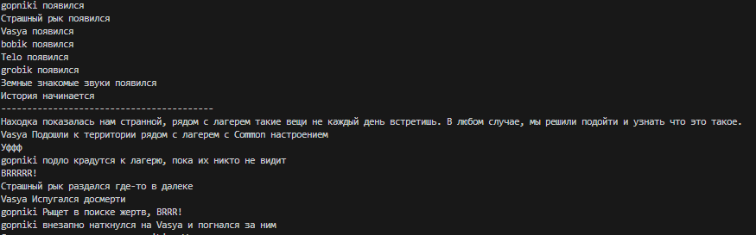

- Промпты для ИИ-ассистентов, примеры полученного кода, сравнительный анализ.
Было выбрано 2 ИИ ассистента – очень известные ассистенты: deepseek - общего назначения и perplexity - разработанный преимущественно для поиска информации, а не генерации сложных ответов.

Использован следующий промпт:
«Напиши метод fight класса Creature на языке Java.
Требования:
1)Вывести что два существа встретились лицом к лицу
2)Создать цикл боя, где каждый раз будет выдаваться случайное число от 0 до 10 и сравниваться с attackPower объекта. В одном случае вызывается метод die у оппонента внутри которого меняется атрибут alive на false и выводиться сообщение о смерти потом второе существо пытается сделать то же самое.
this.getName() возвращает имя
this.isAlive() проверка жив ли оппонент»
Результат deepseek: https://github.com/haaroner/ITMO_Clown/blob/main/Java/lab3/Report/deepseek.txt
Эта нейросеть сгенерировала полный код, хотя в промпте просьба сделать только один метод класса, а все остальное не требуется. Ассистент учел, что нужно импортировать библиотеку Random. Есть выводы сообщений о начале битвы, промахе и т. п. Созданы комментарии, что очень удобно.
Замечена ошибка – внутри класса объявлена функция void main(String[] args){…} что недопустимо по промпту (не было такого задания). Обычно такая функция находится в классе Main.
Результат Perplexity: https://github.com/haaroner/ITMO_Clown/blob/main/Java/lab3/Report/perplexity.txt
Эта нейросеть правильно распознала задачу и сгенерировала только один требуемый метод. Использовано меньше выводов в консоль (точнее говоря сделаны там, где они были явно потребованы в задании, что не является ошибкой, но, возможно, это именно та область, где креативность не помешала бы).
Замечена ошибка – при смерти какого-либо существа не происходит автоматического завершения битвы, а цикл состоит из последовательных ударов сначала первого существа, потом второго. Значит, если после удара умрет оппонент, он в той же итерации цикла успеет еще раз ударить, будучи уже мертвым.

- Результат работы программы:
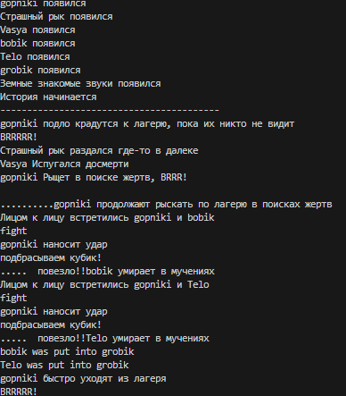
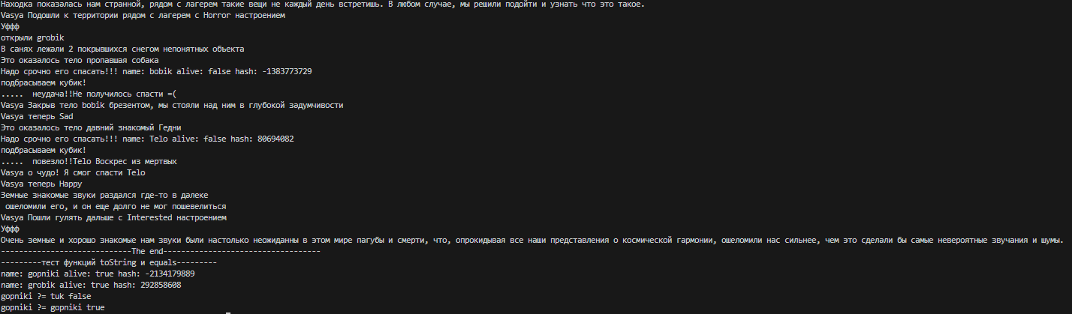

- Вывод

Во время выполнения этой лабораторной работы я закрепил работу с ООП в Java. Изучил такие продвинутые конструкции как Record, Interface. Научился создавать UML диаграммы и понял, что не стоит использовать нейросети для создания кода, т. к. они допускают ошибки. Также научился собирать вручную проект, в котором файлы лежат в разных папках, без использования встроенных сборщиков проекта. Изучил правильную иерархию файлов в проекте.

